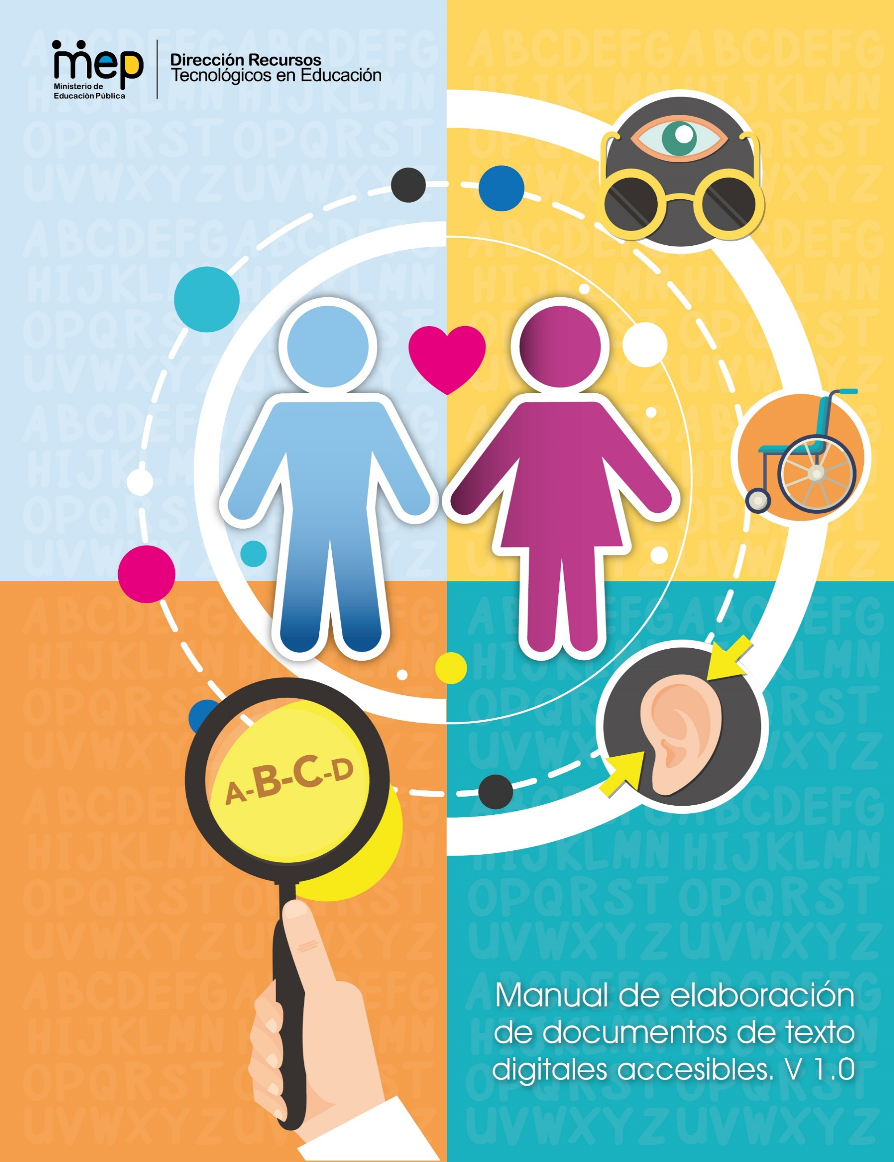
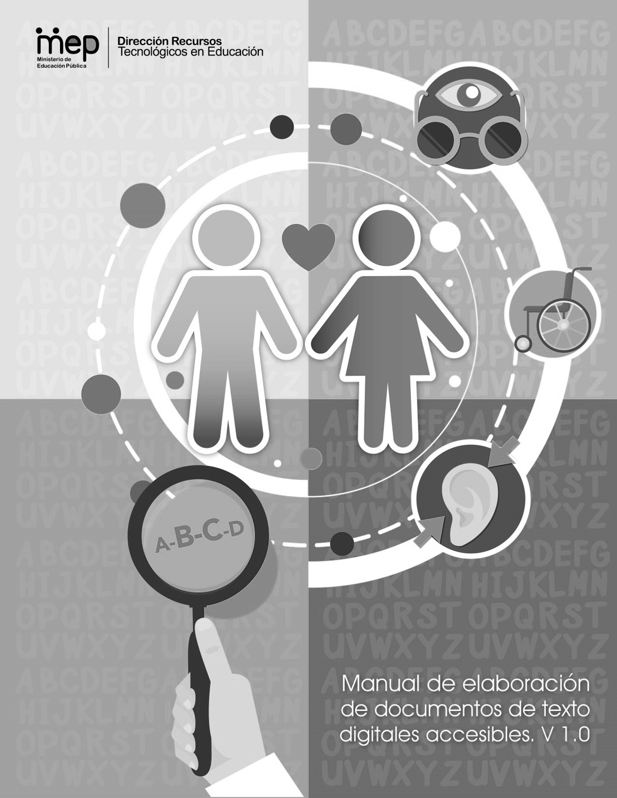
362.4
H557m
Hernández González, Sonia de Rosario.
Manual de elaboración de documentos de texto digitales accesibles. / Sonia de Rosario Hernández González. --1. ed.-- San José, Costa Rica. Ministerio de Educación Pública, 2022.
77 p.; 21 x 29.7 cm.

ISBN: 978-9977-60-433-6

1. IGUALDAD EN LA EDUCACION. 2. ESCRITURA - METODOS DE ENSEÑANZA. 3. COMPETENCIA COMUNICATIVA. 4. ESTUDIANTES CON DISCAPACIDADES - COSTA RICA. I. TÍTULO.

Cómo incluir la referencia bibliográfica de este manual*
Hernández González, Sonia de Rosario. (2022). Manual de elaboración de documentos de texto digitales accesibles. Dirección de Recursos Tecnológicos en Educación, Ministerio de Educación Pública de Costa Rica. Tomado de: https://www.mep.go.cr/educatico/manual-elaboracion-documentos-texto-digitales-accesibles
*Esta referencia está basada en las recomendaciones de APA, pero ha sido modificada para que cumpla con las características de accesibilidad.

Tabla de contenidos
Resumeny abstract 6
1. Introducción 8
2. Elaboración de documentos de texto digitales accesibles. 11
3. El idioma del texto 13
4. Los tipos de letra 18
Algunas tipografías recomendadas 19
5. El estilo de escritura y el párrafo 22
La redacción 22
Uso de mayúsculas 24
La configuración del párrafo 25
Estilos de texto 28
Enlaces o vínculos de Internet 29
6. Encabezados y pies de página 31
7. Simulación de elementos 32
Listas 33
Espacios entre el texto y saltos 37
Espaciado entre párrafos 38
Marcas de párrafo o “Enter” 39
Índices y tablas de contenido 39
Separación de textos e indicadores numéricos 40
Simulación de celdas en las tablas 41
Número de página 42
Espacios para completar 43
Espacio para firmas 43
8. Apoyos gráficos 47
Uso del color 48
Tablas 51
Dibujos, fotografías e imágenes 58
Fondo de página 59
Alineación intrusiva 60
Título de imagen 62
Texto alternativo 63
Gráficos 66
9. Control de cambios 73
10. Convertir un documento de texto en PDF accesible 74
11. Un paso adelante 76
12. Referencias 77

Publicación y revisiones.
Este documento es una publicación de la Dirección de Recursos Tecnológicos en Educación del MEP, fue revisado por la Comisión para la Producción Accesible en Oficinas Centrales del MEP, con el fin de garantizar su concordancia con las normativas emitidas por dicha comisión, para cumplir con la meta de hacer más inclusiva y accesible la documentación producida por este Ministerio. Dicha comisión es de carácter temporal y está la integraron las siguientes personas:

Jeffrey Cambronero Durán, Dep. de Información y Documentación Electrónica, DRTE.
Gabriela Castro Fuentes, Dirección de Recursos Tecnológicos en Educación (DRTE).
Marco Chavarría Ramírez, Tecnologías de Apoyo, Accesibilidad y Diseño para Todos, Cenarec.
Karla Castillo Cordero, Dep. de Información y Orientación, Cenarec.
Viviana Esquivel Vega, Despacho del Viceministerio Académico.
Fanny Pérez Ávila, Dirección Archivo Central.
Laura Porras Martínez, Dep. de Sistemas de Información, DIG.
Sileny Sanchez Durán, Dep. Apoyos Educativos para Estudiantes con Discapacidad, DDC.

Autora: Sonia Hernández González
Diseño Gráfico: Marco Brenes López

Primera versión, febrero 2022.

Aprobación y responsables
Aprobado:
Gabriela Castro Fuentes,
Directora, Dirección de Recursos tecnológicos en Educación
Aprobado:
Viviana Esquivel Vega,
Coordinadora, Comisión para la Producción Accesible en la Oficinas Centrales del MEP
Asesora, Despacho Viceministerio Académico
Autora/Responsable:
Sonia Hernández González, Educación Audiovisual
Departamento de Gestión y Producción de Recursos
Dirección de Recursos Tecnológicos en Educación

Resumen:
Las personas servidoras públicas tienen la obligación de hacer cumplir el derecho al acceso a la información de las personas con discapacidad. En este manual se incluye el fundamento normativo, principios y técnicas para la incorporación de características de accesibilidad en documentos digitales elaborados con procesadores de texto como Word, y cómo convertirlos a PDF, manteniendo la mayoría de esas características.

Abstract:
Government employees must make possible the right of access to information for people with disabilities. This manual includes the normative foundation, principles, and techniques for incorporating accessibility features in digital documents produced with word processors such as Word, and how to convert them to PDF, keeping most of these features.

Introducción
Afortunadamente, en Costa Rica y el mundo, cada día más personas con algún tipo de discapacidad se incorporan a la vida laboral activa, y es innegable el impacto positivo que tiene este proceso de inclusión individualmente, así como para la familia, la comunidad y el país.
Volviendo a la aplicación de recomendaciones o normas para la producción de documentos accesibles en editores de texto, surge de la necesidad de promover la accesibilidad como forma de prevenir la discriminación en contra de las personas con discapacidad. Para clarificar el alcance de esta afirmación, en la Convención sobre los derechos de las personas con discapacidad se tiene que:
“Las personas con discapacidad incluyen a aquellas que tengan deficiencias físicas, mentales, intelectuales o sensoriales a largo plazo que, al interactuar con diversas barreras, puedan impedir su participación plena y efectiva en la sociedad, en igualdad de condiciones con las demás”. (Decreto Nº 8661, 2007, art. 1).
Nótese que como parte activa de la discapacidad, se señalan las barreras con las tienen que interactuar las personas, por la posibilidad de que estas magnifiquen el alcance de las condiciones que originan la discapacidad. Esta misma convención también establece lo siguiente como discriminación:
“…cualquier distinción, exclusión o restricción por motivos de discapacidad que tenga el propósito o el efecto de obstaculizar o dejar sin efecto el reconocimiento, goce o ejercicio, en igualdad de condiciones, de todos los derechos humanos y libertades fundamentales en los ámbitos político, económico, social, cultural, civil o de otro tipo. Incluye todas las formas de discriminación, entre ellas, la denegación de ajustes razonables.” (Decreto Nº 8661, 2007, art. 2).
Esto implica que la no implementación de características accesibles en los documentos digitales, sitios web, programas informáticos y otros recursos como audio y video, se considera un acto de discriminación ya que limitan el acceso de las personas con discapacidad a la información, el trabajo, la educación, los servicios, entre otros.
Lo anterior incluye desde luego, los documentos de texto digitales, como este manual, notas, oficios, directrices, normativas, formularios, recursos didácticos y demás, hasta libros digitales, artículos y otras publicaciones. A este respecto, el artículo 6 de la Directriz 285-MEP, señala que:
"Se deberá garantizar que la información dirigida a los funcionarios ministeriales y al público en general, sea accesible según sus necesidades particulares, empleando con esto formatos idóneos y sistemas de comunicación apropiados." (Artículo 6º, Directriz 285-MEP Políticas institucionales en materia de discapacidad)
Para lograr dicho acceso existe un fundamento normativo, principios y técnicas que ayudarán con esta tarea constante. En el caso específico del MEP y de la población estudiantil, en el Decreto Ejecutivo N° 40995 MEP, en artículo 5, Continuidad de los apoyos educativos, se estable que:
“El ministerio de Educación Pública destinará los recursos económicos y humanos necesarios, a efecto de que el estudiantado que ingrese a cualquier modalidad y nivel educativo pueda contar en su proceso de aprendizaje y evaluación con los apoyos requeridos.
A su vez, este Ministerio garantizará que el estudiantado que reciba y requiera apoyos curriculares, materiales, tecnológicos, organizativos, personales y figuras afines, continúe contando con estos durante todo su proceso de aprendizaje y su avance por los diferentes niveles del sistema educativo.” (Decreto ejecutivo N° 40995 MEP, 2018, at.5).
Además, está la ley 7600, artículo 50, sobre el derecho al acceso a la información, el cual establece que:
“Las instituciones públicas y privadas deberán garantizar que la información dirigida al público sea accesible a todas las personas, según sus necesidades particulares.” (Ley 7 600, 1996, art. 50).
Y la más reciente Directriz N° 051-MTSS-MICITT, tanto en la leyes que la fundamentan como sus artículos 13, sobre el deber de las instancias gubernamentales de garantizar el derecho al acceso a la información de personas con discapacidad y 16, sobre formación y sensibilización para que las instituciones públicas incorporen progresivamente los criterios de accesibilidad y mejoren sus niveles de implementación y cumplimiento, particularmente aquellos cuyo contenido se refiera a bienes y servicios a disposición del público.
Entendido lo anterior, queda claro que se requieren apoyos o adaptaciones de accesibilidad en ese tipo de productos, ya que son el derecho de las personas con discapacidad y cómo tal, es obligación legal y moral tenerlas disponibles, como servidores públicos y como sociedad.
Recuerde: si un documento es accesible para quienes tienen discapacidad, es accesible para todas las personas.

Elaboración de documentos de texto digitales accesibles.
Por todo lo anteriormente expuesto, a continuación, se presentan algunas recomendaciones para la elaboración de documentos en editores de texto, de forma que sean accesibles para la mayor cantidad posible de personas, ya sea con diferentes tipos de discapacidad visual, personas ciegas que utilicen programas lectores de pantalla, personas con algunos tipos de discapacidad cognitiva leve, o sin ninguna discapacidad. Se incluyen las normas de uso más frecuente y de aplicación más sencilla y general.
Para las personas que ya conocen cómo y cuándo utilizar las funciones de los procesadores de texto aquí explicadas, las disposiciones institucionales que deben acatarse en este sentido están en el documento oficial del MEP sobre “Pautas para elaboración de documentos accesibles en editores de texto”.
Además, dicho documento de pautas puede ser utilizado como guía rápida o lista de verificación para corroborar que un documento tenga las características de accesibilidad requeridas.
Ahora bien, las especificaciones técnicas aquí indicadas sobre cómo aplicar esas pautas, están acordes a las funcionalidades de Word 2016 para Windows 8, ya que este es el programa de procesamiento de textos que se utiliza oficialmente en el Ministerio de Educación Pública de Costa Rica (MEP) al momento de la publicación de este manual.
No obstante, se pueden encontrar funcionalidades semejantes en otras versiones de Word y hay similitudes con otros programas de este tipo. Adicionalmente, también se pueden encontrar videos al respecto en Internet.
Por otra parte, existen varios programas lectores de pantalla y la forma en la que ellos captan e interpretan la información podría variar, dependiendo de cuál se esté usando y cómo esté configurado.
Finalmente, algunos elementos como el formato las citas, las referencias bibliográficas, los títulos de las tablas y otros, se basan en la norma APA, pero no la siguen estrictamente, ya que no siempre son compatibles con las pautas de accesibilidad, que obviamente, son prioridad.

El idioma del texto
Retomando el tema de los programas lectores de pantalla, están diseñados para funcionar en varios idiomas, pero dado que, en la mayoría de los casos, no se pronuncian como se escriben, es muy importante configurar el idioma del documento, y, si las hubiera, indicar el cambio en las palabras en otros idiomas.
Esto porque si hay palabras o frases en otros idiomas, las mismas se pronunciarán en español, lo cual será confuso y difícil de entender, incluso para personas que hablan esos lenguajes.
Por ejemplo, el término “in house” se utiliza para referirse a un servicio que se brinda mediante una oficina o departamento que se ubica en la planta física del cliente o la instancia que lo recibe. En un documento en español, si no se configura que ese término está en inglés, será pronunciado por el lector de pantalla como “in ouse”, lo cual no tiene sentido en ninguno de los dos idiomas: español e inglés.
Para implementar esta característica de accesibilidad, en primera instancia se debe definir el idioma predominante en todo el documento. Ello logra desde la cinta de opciones, en el menú de “Archivo”, en el botón de “Opciones”.
Este botón desplegará una ventana, en la cual es necesario seleccionar la pestaña “Idioma”. Se mostrarán opciones que permiten predeterminar el idioma de edición del documento, la ruta es: Archivo/Opciones/Idioma/Elegir idioma de edición.
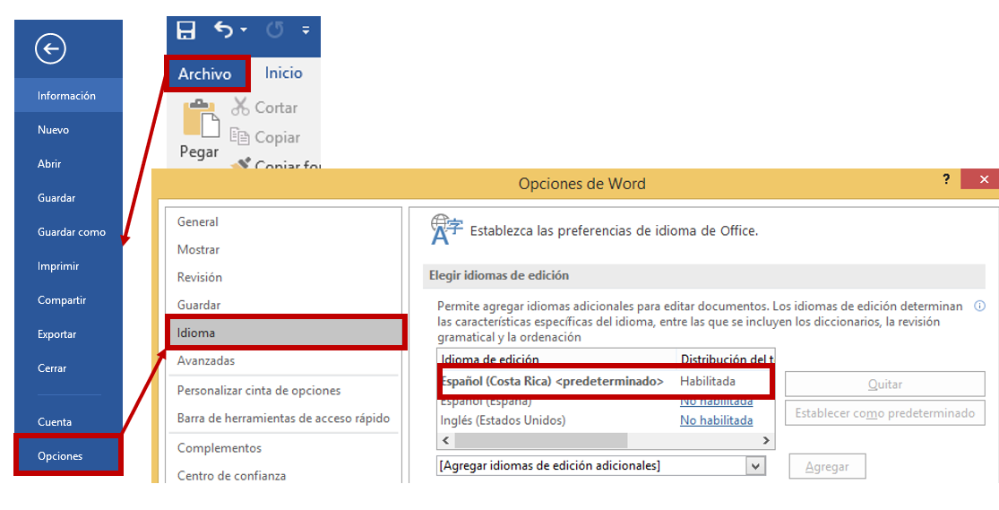
Se muestra a continuación en pestañas, botones y ventanas:
Ilustración 1: pasos para definir el idioma de edición de un documento.
Ahora bien, cuando se tiene un texto con un idioma de edición definido, como en este caso, el español, pero se incluyen palabras en otro idioma, por ejemplo, inglés, es necesario hacer la indicación de idioma para esa palabra en particular.
Para ello hay dos formas, en ambas se selecciona la palabra o frase en otro idioma, y se parte de la cinta de opciones.
La primera forma está en la pestaña “Revisar”, en el botón “Idioma”, al dar clic se debe seleccionar la opción “Establecer idioma de revisión”.
Esta opción abre la ventana de “Idioma”, en la que se debe seleccionar el idioma de la palabra o frase previamente seleccionada.
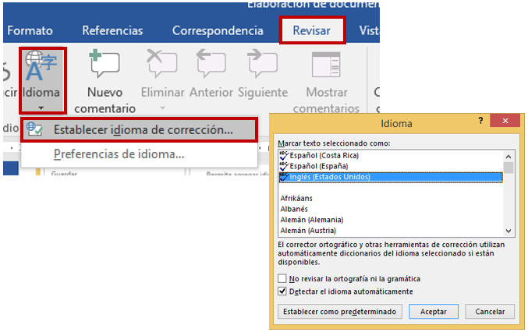
Seguidamente se presenta la gráfica de esta forma de finir un cambio de idioma en un texto:
Ilustración 2: primera forma de definir un cambio de idioma.
Vale aclarar que esta forma en ocasiones no se guarda con el documento y podría implicar realizar todo el procedimiento en cada ocasión que se incluya una palabra o frase en otro idioma.
En ese sentido, la segunda forma resulta más práctica, ya que consiste en crear un estilo de texto en la barra de estilo, con lo cual solo se definen las características una vez y posteriormente solo se eligen los textos y se les agrega el estilo con un solo clic.
Para hacer esto, en la pestaña de “Inicio”, propiamente en la barra de estilos, se da clic en la flecha que está junto con la barra de desplazamiento y se desplegará una caja de opciones, como se muestra seguidamente:
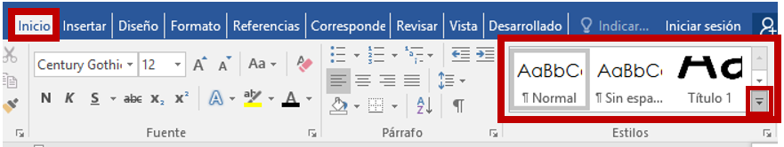
En la lista de opciones que se despliega, se debe seleccionar “Crear un estilo”, esto mostrará una ventana llamada “Crear un estilo nuevo a partir del formato”, se escribe el nombre del nuevo estilo y se da clic en modificar:
Ilustración 3: segunda forma de cambio de idioma de textos específicos.
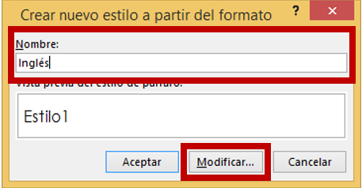
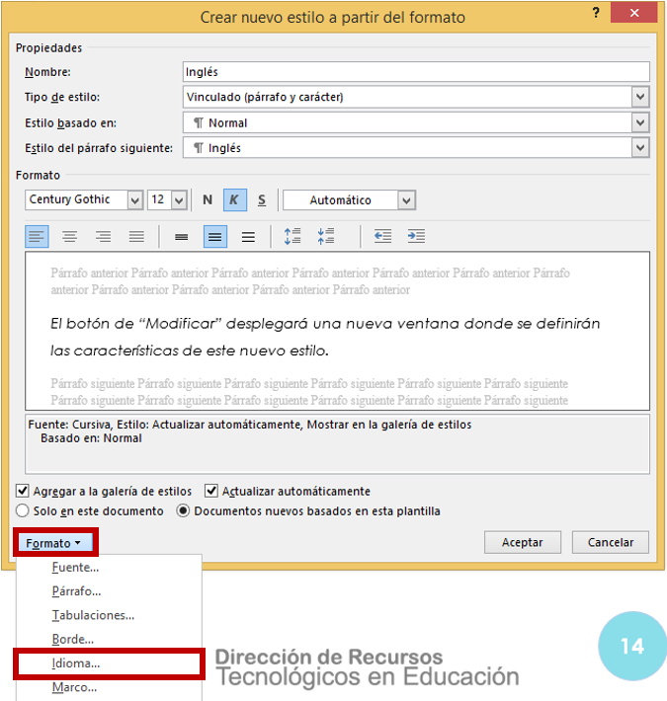
El botón de “Modificar” abre una nueva ventana donde se definirán las características de este nuevo estilo. En la esquina inferior izquierda, hay un botón de “Formato”, donde se desplegará una lista de opciones que abrirán ventanas para definir otros elementos, como el idioma.
Ilustración 4: nombre del nuevo estilo de texto.
Ilustración 5: ventana para definir las características de un nuevo estilo de texto, incluido el idioma.
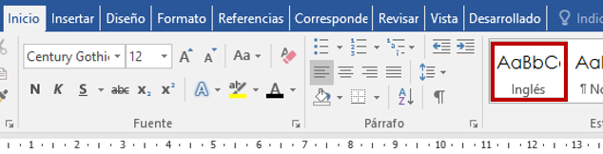
Una vez realizado este proceso, en la barra de estilos aparecerá el nuevo estilo y para aplicarlo bastará con dar clic en él, con el texto previamente seleccionado. Este proceso se puede aplicar para cualquier idioma.
Ilustración 6: nuevo estilo creado en la barra de estilos.

Los tipos de letra
Los tipos de letra también son llamados tipografías o fuentes. Para mejorar la legibilidad, su apariencia debe ser lo más simple posible. Esto se logra evitando que tengan adornos o “serifas”.
Las serifas son todos aquellos ganchos, líneas o trazos que tienen únicamente un fin estético, pero no aportan información visual indispensable para percibir o comprender las letras.
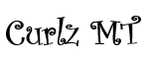
También hay otras características que dificultan la lectura o provocan que se confundan letras diferentes entre sí, como los bordes difusos, indefinidos o muy finos.
Ilustración 7: ejemplo de letra no accesible.
Un ejemplo de letra con muchas florituras que dificultan la lectura, es la fuente Curlz MT.
Las tipografías sin serifas son también llamadas sans serif o “palo seco”. Algunas se incluyen por defecto en los programas de procesamiento de texto como Word, Open Office o Libre Office.
También se pueden buscar y descargar de Internet, en colecciones como Google Fonts, ya sea con el nombre de la fuente o utilizando los criterios “fuentes sin serifas”, “fonts sans serif” o tipografía palo seco.
Otros aspectos que se deben tomar en cuenta de las letras son el grosor y el espaciado entre caracteres.
El grosor se refiere a que las líneas o trazos de las letras no sean demasiado gruesos o delgados.
En cuanto al estilo de fuente, el normal es más adecuado que la negrita. Por otra parte, no conviene el uso excesivo de la cursiva y el subrayado, estos estilos de letra se deben utilizar solo lo indispensable.
Lo anterior se debe a que esas características podrían interferir con la fluidez de la lectura, ya que, en algunos casos y dependiendo de la configuración, los lectores de pantalla los mencionan.
Sobre el tamaño de fuente, para el texto normal o el cuerpo del texto, se deben utilizar entre 12 y 14 puntos, y al menos 18 puntos para títulos y subtítulos.

Algunas tipografías recomendadas
Se recomiendan ciertas tipografías, ya que cumplen completamente con las características mencionadas, entre ellas están:

- Century Gothic
- Aharoni
Hay tipografías que tienen solamente una o dos letras con serifas. Estas también podrían utilizarse. Por ejemplo, en algunos casos la letra “t” minúscula tiene un gancho que podría hacer que algunas personas la confundan con la letra “J” mayúscula, pero se siguen considerando como accesibles. Entre ellas están:

- Calibri
- Candara
- Consolas
- Corbel
- Ebrima
- Gadugi
- Malgun Gothic
- Leelawadee UI Semilight
- Arial
- Helvetica
- Verdana
- Tahoma
- Leelawadee
- Entre otras

Para un mismo documento, es importante elegir una tipografía o máximo dos, ya que se recomienda no utilizar muchas diferentes en un solo texto.
Si la tipografía no es 100% sin serifas, se podría utilizar para textos cortos, como los títulos.
Cuando se incluyan números, éstos deben tener las mismas características especificadas anteriormente para las letras.
Estos son algunos ejemplos de tipografías que dificultan la lectura por el grosor o el espaciado entre caracteres, todas están a12 puntos, sin itálica ni negrita:
- Juice ITC:
- Bernard MT Condensed:
- Bodoni MT Poster Compressed:
- Edwardian Script ITC:
La siguiente imagen es un ejemplo de cómo una persona con cataratas podría ver esos tipos de letra. Para obtenerla se utilizó un simulador de discapacidades visuales. En todos los casos se escribe la misma frase: “Me trajo los zapatos rojos”, pero solo el primer tipo de letra es accesible, de modo que aunque se ve borroso, es más posible que se pueda percibir. Los demás no están escritos con fuentes accesibles, así que no son legibles del todo.
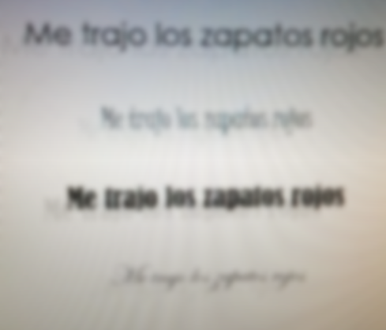
Ilustración 8: captura de pantalla de un simulador de baja visión.

El estilo de escritura y el párrafo
Una vez seleccionado el tipo de letra, se deben procurar ciertos elementos del estilo de escritura y el formato del párrafo que también afectan la accesibilidad del documento. A continuación, se detallan los aspectos más relevantes.

La redacción
En primera instancia, debe ser clara y concisa, evitando en la medida de lo posible, términos y oraciones excesivamente complejas.
Redactar utilizando fragmentos de información claros, concretos y dosificados, puede ayudar mucho.
Por ejemplo:
“Los tipos de letra, también llamados tipografías o fuentes, deben ser lo más simples posible, ya que los “adornos” o “serifas”, que son todos aquellos ganchos, líneas o trazos que tienen únicamente un fin estético, pero no aportan información visual indispensable a las letras, dificultan la lectura o provocan que se confundan letras diferentes entre sí, tanto como los bordes, difusos, indefinidos o muy finos, porque son difíciles de percibir.”
El texto anterior no está incorrecto, pero se puede transmitir la misma información de forma más entendible de la siguiente manera:
“Los tipos de letra también son llamados tipografías o fuentes. Su apariencia debe ser lo más simple posible. Esto se logra evitando que tengan “adornos” o “serifas”.
Las serifas son todos aquellos ganchos, líneas o trazos que tienen únicamente un fin estético, pero no aportan información visual indispensable a las letras.
También hay otras características que dificultan la lectura o provocan que se confundan letras diferentes entre sí, como los bordes, difusos, indefinidos o muy finos.
Todos los elementos anteriores hacen las letras más difíciles de percibir.”

Cabe señalar que esta forma de redacción es más fácil de entender para personas con algún tipo de discapacidad cognitiva leve, pero también para las que no tienen discapacidad.
Lo que es accesible para quienes tienen alguna discapacidad, es accesible para todas las personas.

Otro criterio relevante es brindar toda la información necesaria para que se comprenda la idea. Esto también es muy importante en el caso de boletas, formularios o información de trámites administrativos.
Por ejemplo, existen programas lectores de pantalla, que convierten el texto digital en narración audible. Para una persona que no ve el texto y utiliza un programa lector de pantalla para acceder a la información en su dispositivo, no es lo mismo escuchar la palabra “Nombre”, que escuchar la indicación completa: “Escriba su nombre”.
Esta simple modificación beneficiaría al usuario final, ya que podría pasar de escuchar una palabra confusa o sin sentido, a comprender que se trata de una indicación en un formulario.

Uso de mayúsculas
El texto se lee con mayor facilidad cuando está escrito en tipo oración, o sea, solamente poniendo la mayúscula inicial y en las ocasiones establecidas en las normas gramaticales al respecto, ya que la diferencia en el tamaño y posición de las letras facilita la lectura y la ubicación visual en el texto.
De ser necesario o muy importante, sólo se utiliza todo en mayúsculas en palabras cortas y preferiblemente para títulos muy cortos (tres o cuatro palabras), en señales o elementos similares.
Algunos ejemplos de tipo de escritura son:
Tipo “oración”:
- Entonces, Alberto me trajo los zapatos rojos.
Tipo “versalitas”:
- Entonces, Alberto me trajo los zapatos rojos. X
Tipo “mayúsculas”:
- ENTONCES, ALBERTO ME TRAJO LOS ZAPATOS ROJOS. X
Tipo “mayúscula en cada palabra”:
- Entonces, Alberto Me Trajo Los Zapatos Rojos. X

La configuración del párrafo
Las características que le demos a un párrafo pueden producir una gran diferencia en las posibilidades de percibir la información.
Para empezar, se recomienda que los textos estén en posición horizontal, ya que los que están el posición vertical o transversal pueden confundir a los programas lectores de pantalla.
Otra característica importante es el interlineado, que es el espacio entre los renglones de un mismo párrafo. La línea blanca que se forma cuando ese espacio es suficiente, facilita la lectura a personas con algunos tipos de discapacidad visual. Los interlineados más adecuados son el de 1,5 o doble.
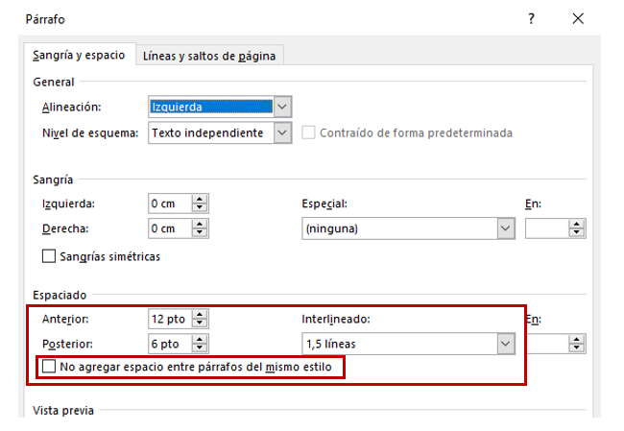
El espaciado entre párrafos también es un guía visual, así que se recomienda que sea de 25% a 30% más que el interlineado. Por ejemplo, si usted está utilizando una letra de 12 puntos y un interlineado de 1,5, puede usar un espacio entre párrafos anterior de 12 puntos y posterior de 6 puntos o viceversa, tal como está este texto. No se debe utilizar la opción de “No agregar espacio entre párrafos del mismo estilo”.
Ilustración 9: configuración de espaciado entre párrafo.
Por otra parte, se tiene la alineación del texto, que se refiere a la forma en la que se distribuyen horizontalmente las palabras en un miso renglón.
La alineación funciona como una guía que ayuda a ubicarse en el párrafo mediante la longitud del renglón.
Los textos se deben alinear preferiblemente a la izquierda, a la derecha o al centro, ya que estas ayudan a encontrar el principio y el final del renglón más fácilmente.
Por lo anterior, en ningún caso se debe utilizar la alineación justificada a ambos lados, ya que visualmente convierte todo el texto en un solo bloque.
Por otra parte, personas con ciertos tipos de discapacidad visual podrían percibir erróneamente los espacios blancos que quedan entre las palabras de una misma línea como el fin de la frase o párrafo.
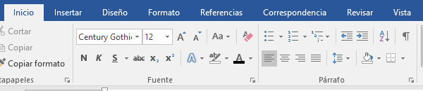
Todo lo anteriormente idicado se puede encontrar en la barra de inicio, desplegando en el menú de ajustes de párrafo, el cual se pueden acceder como se muestra a continuación:
Ilustración 10: dónde localizar el botón para desplegar la caja de opciones de párrafo.

De clic aquí
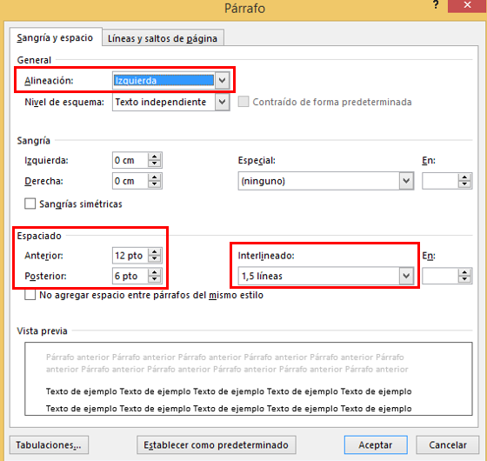
Cómo se ve en la ilustración, en la cinta de opciones de inicio, en el área de configuración de párrafo, hay una pequeña flecha que se encuentra en la esquina inferior derecha. Al dar clic en ella, se desplegará una ventana en la cual se encuentran más opciones de configuración de párrafo.
Ilustración 11: cómo desplegar la caja de opciones de formato de párrafo.
Esas opciones, además, se ofrecen con una mayor cantidad de detalles y posibilidades. Las opciones que se deben modificar para hacer un párrafo accesible son las de “Alineación”, “Espaciado” e “Interlineado”, como se ve en la siguiente imagen.

Estilos de texto
Volviendo a las personas que utilizan programas lectores de pantalla, estos últimos cuentan con una opción que indica cuando el texto es un título, la jerarquía del mismo o incluso, permiten navegar entre títulos y subtítulos para hacer un escaneo rápido de contenidos y buscar más eficientemente la información requerida.
La jerarquía de texto en este caso se refiere a la clasificación del tipo de texto en títulos, diferentes niveles de subtítulos, texto normal y otros, como citas, listas numeradas o viñetas.
Su correcto uso facilita la comprensión de los escritos y usualmente se marca mediante una diferencia en el formato de las fuentes y párrafos.
Sin embargo, si el formato de las diferentes jerarquías del texto se definió manualmente o no se ha definido correctamente, los programas lectores de pantalla no las pueden reconocer.
Para definir correctamente la jerarquía de los textos, se utiliza la barra de “Estilos” del menú de inicio de Word, ya sea seleccionando el estilo antes de escribir el texto, o bien, seleccionando el texto y dando clic al estilo deseado.
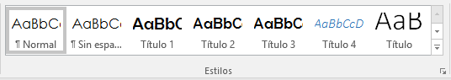
Ilustración 12: captura de la cinta de opciones con los estilos de texto.
Una vez aplicado el estilo del texto, se puede modificar el formato manualmente para un documento determinado sin que se pierda la jerarquía seleccionada, utilizando las herramientas del menú de opciones de “Fuente”.
Esto quiere decir que, si se define un texto como “Título 1” y luego se le cambia manualmente, por ejemplo, la tipografía, el espaciado entre párrafos o el color, el texto seguirá siendo “Título 1”.
Si se desea modificar permanentemente un estilo, se da clic derecho en el estilo que se desea cambiar y se escoge la opción “Modificar” y se realizan los ajustes deseados.
Configurar los títulos así, permite darles formato a los textos de manera automática, con un solo clic, y que sean accesibles.
Otra ventaja es que los textos configurados de esta manera permiten generar índices o tablas de contenido automáticas.

Enlaces o vínculos de Internet
Para agregar enlaces a páginas o recursos en Internet, se debe hacer en contexto, esto significa que es necesario informar primero que a continuación viene un enlace, a donde lleva o qué contiene y si es una descarga, el tipo de archivo y cuál es su tamaño.
Este es un ejemplo de un enlace a un sitio ofrecido de forma accesible:
Para acceder a un ejemplo de un video con recuadro de Lesco, visite este vínculo: https://www.youtube.com/watch?v=D6l0WqoD18g
Este es un ejemplo de un enlace accesible para una descarga de un archivo:
Active el siguiente enlace para descargar el documento con las pautas para elaborar presentaciones accesibles, de 2.806kb, llamado “presentaciones_accesibles.docx”: https://tinyurl.com/2tpapc4y
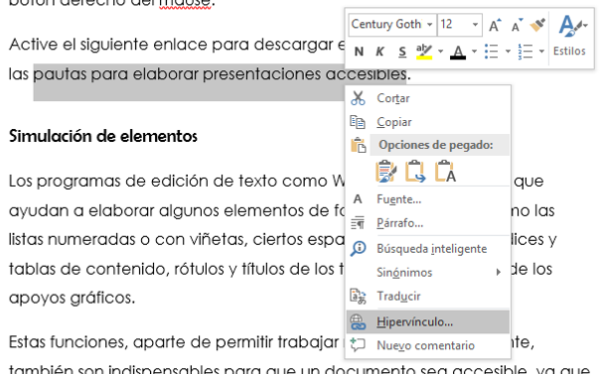
También se recomienda convertir el nombre del sitio o del archivo en un enlace con el comando de “Hipervínculo”, el cual se encuentra en el menú que se despliega cuando seleccionamos un texto y damos clic con el botón derecho del mouse.
Ilustración 13:ubicación de la función para agregar un hipervínculo a un texto u otro elemento.
Este comando despliega una ventana donde se indica el texto que se convertirá en enlace y se agrega la ruta o URL en el campo de “Dirección”, como se ve a continuación.
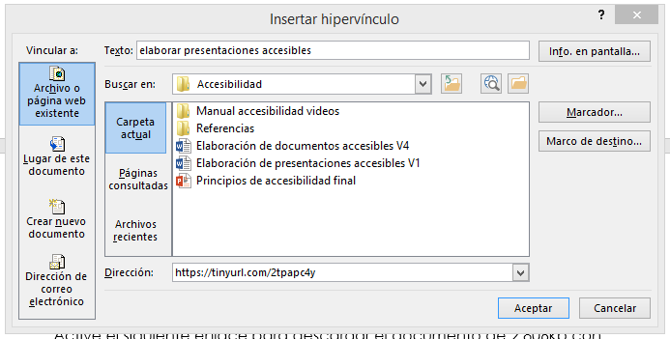
El texto convertido en enlace se vería azul y subrayado, como se muestra en el siguiente ejemplo:
Ilustración 14: ventana para insertar hipervínculo.
Active el siguiente enlace para descargar el documento de 2.806kb con las pautas para elaborar presentaciones accesibles.
De esta forma se evita que los lectores de pantalla enuncien los caracteres de las direcciones de los enlaces, no obstante, si el documento se imprime, se pierde la posibilidad de acceder al sitio o al archivo, ya que la ruta tampoco es visible.

Encabezados y pies de página
En el encabezado o pie de página de los documentos, se suele agregar información que le recuerda a la persona usuaria el nombre del documento, la instancia o el autor y otra información importante. No obstante, si el documento se va a compartir o distribuir en su formato original de Word, los lectores omitirán esa información, ya que podría interrumpir el flujo de la lectura cuando, por ejemplo, un párrafo comienza en una página y termina en la otra.
Es por ello que resulta importante evitar en estos apartados que se incluya información indispensable para la comprensión del documento. La información relevante como la de contacto, debe incluirse también en el cuerpo del documento, con la finalidad de evitar omisiones al momento de acceder al contenido utilizando lectores de pantalla.
Por otra parte, si el documento se exporta a formato PDF, se perderá la clasificación como encabezado y pie de página, y serán enunciados siempre.
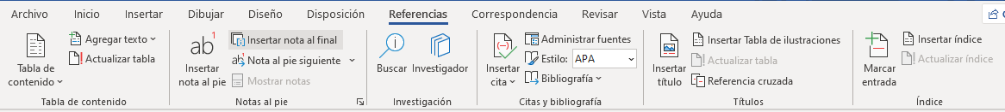
De forma similar sucede al agregar información sobre aclaraciones o notas al pie, por lo cual se recomienda en la medida de los posible, incluir las aclaraciones o referencias activamente dentro del texto. Si no fuera posible, se debe utilizar las herramientas del menú de referencias en la cinta de opciones.
Ilustración 15: menú de referencias en la cinta de opciones.

Simulación de elementos
Los programas de edición de texto como Word, tienen funciones que ayudan a elaborar algunos elementos de forma automática, como las listas numeradas o con viñetas, ciertos espacios intertextuales, índices y tablas de contenido, rótulos y títulos de los textos, de las tablas y de los apoyos gráficos.
Estas funciones, aparte de permitir trabajar más rápido y fácilmente, también son indispensables para que un documento sea accesible, ya que le dan información a los programas lectores de pantalla para que enuncien lo que hay a continuación, lo cual hace más compresible el texto.

Listas
Cuando, por ejemplo, se debe incluir una lista numerada o con viñetas, existe la tendencia de digitar los números, las letras o poner un guion, en lugar de utilizar el comando automático.
Si esto ocurre y una persona utiliza un lector de pantalla, ya sea porque es ciega, tiene cualquier discapacidad visual o simplemente para acceder a la información mientras descansa la vista o realiza otras tareas, la lectura de esos elementos puede resultar confusa, ya que una lista se percibirá como un párrafo normal, lo cual provocará que la persona no pueda reconocerla o incluso, entender la información.
Veamos cómo funciona la simulación de listas con un ejemplo. La siguiente lista está hecha sin utilizar el comando de numeración automática:
“Los bienes inmuebles se llaman así porque no se mueven, por ejemplo:
1. apartamentos
2. casas
3. lotes
4. locales comerciales”
Aunque a simple vista no se nota la diferencia, un lector de pantalla lo leería más o menos así:
“Los bienes inmuebles se llaman así porque no se mueven, por ejemplo: 1 apartamentos, 2 casas, 3 lotes, 4 locales comerciales.”
En esa lectura no queda claro que se trata de una lista y que el número representa el orden de los ítems, incluso podría confundirse con la cantidad de casas, lotes o locales comerciales.
La misma lista con el comando de numeración automática se vería así:
“Los bienes inmuebles se llaman así porque no se mueven, por ejemplo:
- apartamentos
- casas
- lotes
- locales comerciales”
Y el lector de pantalla la enunciaría así:
“Los bienes inmuebles se llaman así porque no se mueven, por ejemplo:
Ítem número 1: apartamentos
Ítem número 2: casas
Ítem número 3: lotes
Ítem número 4: locales comerciales
Como se puede notar, la información deja claro que se trata de una lista y la indicación del número de ítem no es visible para las personas que no utilizan lectores de pantalla, pero el comando automático lo agrega para dichos programas. Cuando se trata de una lista con viñetas, el lector dirá “ítem” o “viñeta” antes de cada elemento de la lista.
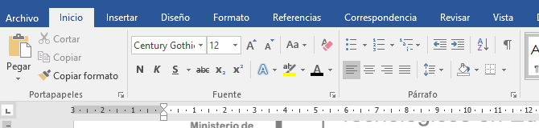
Los comandos automáticos para crear listas numeradas y con viñetas son tres botones que están en la cinta de opciones, en el área con los comandos de párrafo.
Ilustración 16: ubicación de los botones para crear listas numeradas y con viñetas.
Se puede activar el botón y luego crear la lista o redactar primero los elementos, luego seleccionarlos y convertirlos en lista después.
Cabe señalar que las viñetas cuentan de con texto alternativo por defecto, así que puede ser que esa descripción interrumpa la fluidez de la lectura, por ello se recomienda utilizar únicamente las viñetas de punto negro o las personalizadas utilizando imágenes, ya que estas se enuncian solamente como “viñeta”.
Las viñetas personalizadas se pueden hacer a partir de cualquier imagen, la recomendación es que sea simple, porque, de todas formas, los detalles no se percibirán claramente.
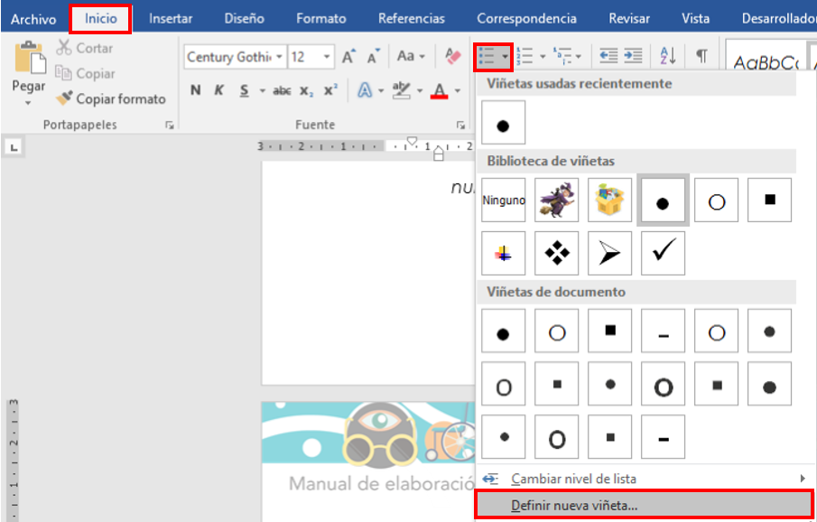
Se crean presionando la flecha que está al lado de del botón “Viñetas”, se presentará un menú de opciones al final de cual está la opción de “Definir nueva viñeta”, como se muestra en la siguiente imagen:
Ilustración 17: ubicación de la opción para definir una nueva viñeta.
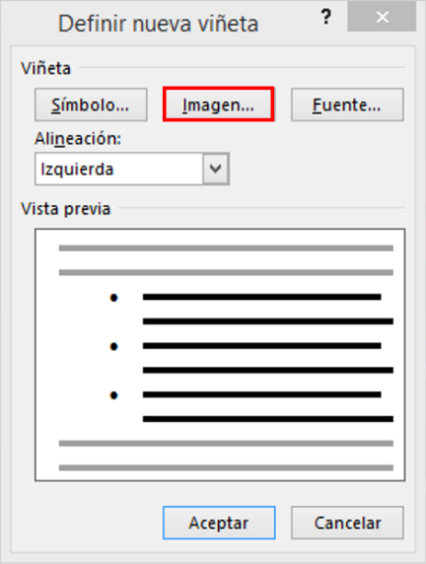
Esta opción mismo nombre, don encontrará un botón de “Imagen”, que desplegará la ventana con las opciones para buscar y cargar la imagen que desee utilizar.
Ilustración 18: ventana "Definir nueva viñeta."
Una vez que haya seleccionado y cargado la imagen, regresará a ventana de “Definir nueva viñeta”, se mostrará en la vista previa, y podrá terminar dando clic en el botón de aceptar.

Espacios entre el texto y saltos
Los espacios entre el texto suelen ser erróneamente utilizados para separar dos textos o un texto y un indicador numérico, por ejemplo, en una tabla de contenidos o un índice simulado, o sea, que no se ha hecho con la función para crearlo automáticamente.
También, se acostumbra incluirlos cuando se quiere pasar un texto u otro elemento a la siguiente página, cuando se quiere equilibrar la distribución del texto en columnas o en las plantillas de documentos oficiales que piden dejar cierta cantidad de espacio entre los diferentes tipos de información, por ejemplo, dejar dos o tres espacios entre el número de oficio y el nombre de la persona a la que va dirigido.
El inconveniente en este caso, es que, dependiendo de la configuración, los lectores de pantalla los enuncian, diciendo tantas veces como se haya incluido “Espacio”, “En blanco” o bien, “Punto”.
Por una parte, esto interrumpe la fluidez y la compresión de la lectura, y por la otra, generalmente los espacios seguidos suelen estar acumulados en la última página de los documentos, así que una persona que utilice el lector de pantalla podría pensar que llegó al final o que tiene un documento incompleto y perderse de una parte de la información.

Espaciado entre párrafos
Cuando se trabaja en documentos donde se debe tener cierta cantidad de espacios entre párrafos, es mejor utilizar la opción de espacio anterior y posterior del párrafo, que se explicó en el apartado al que puede volver con el enlace de “Configuración de párrafo”.
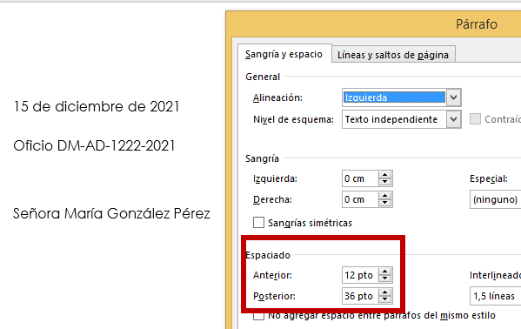
Por ejemplo, ¿qué hacer si en un oficio es necesario dejar tres espacios entre el número de oficio y la persona a quien se dirige, y se está utilizando una fuente de 12 puntos? Pues si se tienen tres espacios de 12 puntos, eso suma 36 puntos, de manera que agrego un espaciado de 36 puntos entre esos párrafos, como se muestra a continuación:
Ilustración 19: captura que muestra como dejar tres espacios entre dos párrafos sin utilizar la tecla "Enter".

Marcas de párrafo o “Enter”
El uso de marcas de párrafo es muy común para aumentar la separación entre dos párrafos u otros elementos.
En este caso, si se requiere mayor separación, debe utilizarse el espaciado anterior y posterior de la caja de opciones de configuración de párrafo.
No se deben agregar marcas de párrafo o “Enter” sin contenido.
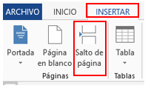
Si el espaciado es para mover un elemento de una página a otra, se debe insertar un salto de página, lo cual se logra oprimiendo simultáneamente las teclas “Control” y “Enter”, o bien, al utilizar la función que para ese fin existe en el menú de “Insertar” de la cinta de opciones.
Ilustración 20: botón para insertar un salto de página.

Índices y tablas de contenido
En el caso de las tablas de contenido y los índices, se recomienda utilizar la función que para ese fin se encuentra en la cinta de opciones al inicio del menú de referencias.
Al activar el botón “Tablas de contenidos”, en él se selecciona el estilo y se generará automáticamente.
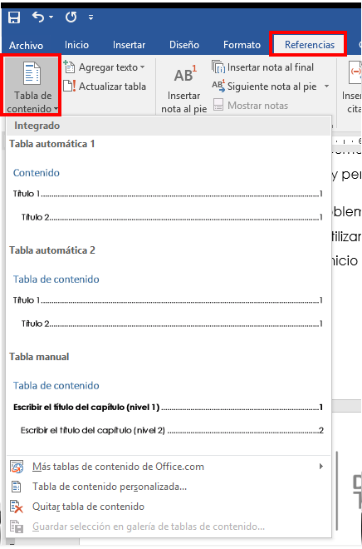
También tiene un botón para actualizar la tabla de contenido cuando se agregue un nuevo texto, apartado o elemento, o bien, se cambie algo de lugar, luego de incluir la tabla de contenido.
Ilustración 21: Ubicación del menú de "Referencias" y el botón para insertar "Tabla de contenido."
Los puntos y espacios que se agregan con esta opción, no son mencionados por los lectores de pantalla, sin embargo, para mejorar la guía visual, se recomienda utilizar el formato de una sola línea continua, que tampoco será enunciada ni debe tener texto alternativo.

Separación de textos e indicadores numéricos
Cuando se quieren separar textos de indicadores numéricos u otros textos, usualmente hay muchos espacios seguidos, como en el siguiente caso:
Muestras de trabajos anteriores 25%
Cartas de recomendación: 10%
Experiencia 14%
Precio 51%
Total 100%
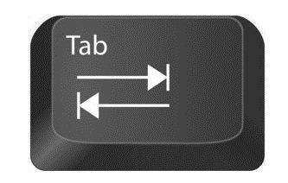
En esta situación es mejor utilizar la tecla de tabulaciones del teclado, o “Tab”, que en ocasiones tiene dos flechas apuntando en direcciones opuestas.
Ilustración 22: tecla de tabulación.
El resultado de aplicar la tecla de tabulación al ejemplo previo sería este:
Muestras de trabajos anteriores 25%
Cartas de recomendación 10%
Experiencia 14%
Precio 51%
Total 100%
Esto va a alinear perfectamente los elementos.

Simulación de celdas en las tablas
Si bien con el próximo vínculo se puede ir más adelante en este mismo documento a una sección completa sobre tablas accesibles, en esta parte se indica que no se deben simular celdas en las tablas.
Esto sucede cuando se agrega o se elimina una división en las celdas mediante la función de “Dibujar tabla”, y esto no se debe hacer, ya que esas celdas “fuera de orden”, confunden a los lectores de pantalla y pueden hacer que la información se pierda o se mezcle.

Número de página
Cada página debe contener la numeración correspondiente. Si se hace de forma automática los lectores de pantalla la enunciarán en el momento conveniente para que sea de utilidad, además, sirve para crear los índices y tablas de contenido de forma automática.
Para insertar el número de página se deben utilizar la opción que para esto se brinda en la cinta de opciones, en el menú de “Insertar”, en el submenú de “Encabezado y pie de página”.
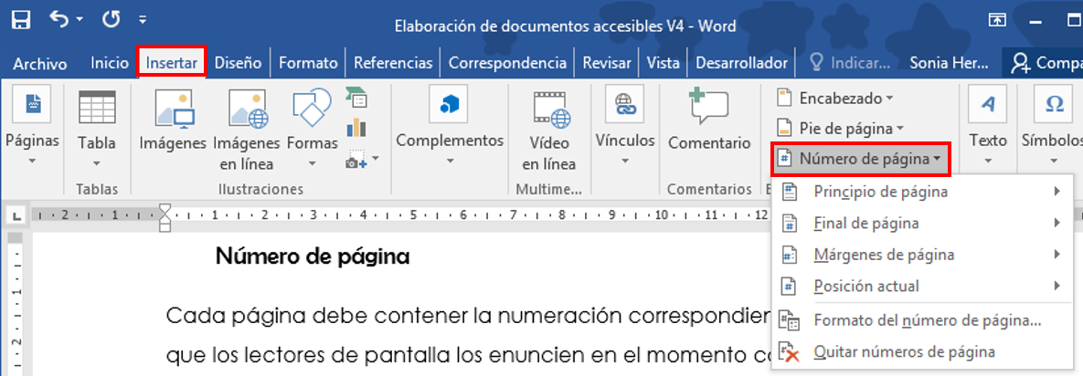
En ese submenú, al activar el botón “Número de página”, se despliega una lista de opciones para definir el formato de la numeración.
Ilustración 23: ubicación del botón de insertar "Número de página".
Utilizar dicha función facilita la elaboración del documento como tal, ya que, además de numerar todas las páginas con un solo clic, si se agrega o elimina contenido, la información del número de página se actualiza automáticamente.

Espacios para completar
Cuando se requiera señalar espacios para completar en documentos como actas, formularios, pruebas escritas u otros, se deben utilizar las herramientas para la creación de formularios del editor de texto o en su defecto, utilizar una línea continua. Se debe evitar el uso de guiones.
En general, no simular elementos y utilizar las funciones automáticas, aparte de facilitar el trabajo y ahorrar mucho tiempo, hace que los documentos sean accesibles para todas las personas, independientemente de cómo accedan a la información.

Espacio para firmas
Frecuentemente se requiere crear documentación que, hacia el final del documento, debe llevar un espacio para agregar una o varias firmas.
En estas ocasiones se suelen poner los nombres seguidos, separados entre sí con espacios de la tecla “Tab”, y precedidos con varios espacios en blanco o “Enter”.
Sin embargo, los lectores leerán esos espacios y los enunciarán como “En blanco” o “Espacio”, y la información de los renglones se leerá seguida y fragmentada, en lugar de leer la información completa de cada firma.
Por ejemplo, esta información:
Atentamente
María Rojas Pérez Alberto Sánchez Méndez
Educación Audiovisual Profesional en filología
Gespro, DRTE, MEP Gespro, DRTE, MEP
Se leería así:
María Rojas Pérez Alberto Sánchez Méndez Educación Audiovisual, Profesional en filología, Gespro, DRTE, MEP, Gespro, DRTE, MEP.
Evidentemente el texto de las firmas sería confuso. La forma accesible de incluir esta información sería diagramarla en columnas. Si se utilizan el espacio antes del párrafo, las columnas y los saltos de columna, se leerá la información completa de cada firmante antes de pasar al siguiente.
Para ello, se pone la información de los firmantes seguida, de la siguiente manera:
Atentamente
María Rojas Pérez
Educación Audiovisual
Gespro, DRTE, MEP
Alberto Sánchez Méndez
Profesional en filología
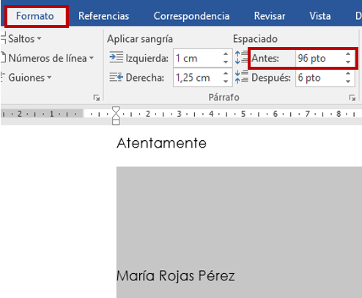
Luego, a cada nombre se agrega el espacio para firmar anterior al párrafo desde la cinta de opciones, en la pestaña de formato, mediante el espaciado de párrafo anterior, agregando tanto como sea necesario, así:
Ilustración 24: agregar espacio para firmar.
La información quedará así:
Atentamente
María Rojas Pérez
Educación Audiovisual
Gespro, DRTE, MEP
Alberto Sánchez Méndez
Profesional en filología
Gespro, DRTE, MEP
Posteriormente se selecciona la información de los firmantes y se diagrama desde la pestaña de “Formato” de la cinta de opciones, con el botón de columnas.
Cuando hay varios firmantes, hasta tres firmas se pueden organizar horizontalmente en tres columnas, o se puede colocar más de una firma en cada columna.
Siguiendo con el ejemplo:
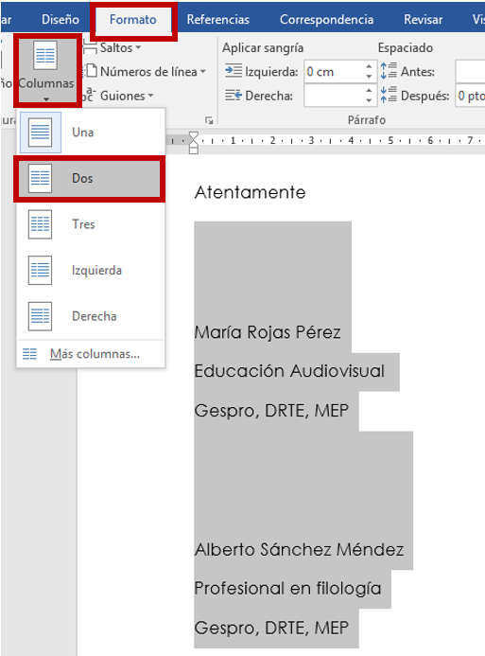
Ilustración 25: organizar firmas en columnas.
La información quedará así:
Atentamente

María Rojas Pérez
Educación Audiovisual
Gespro, DRTE, MEP
Alberto Sánchez Méndez
Profesional en filología
Gespro, DRTE, MEP

Y los lectores de pantalla la enunciarán así:
María Rojas Pérez, Educación Audiovisual, Gespro, DRTE, MEP
Alberto Sánchez Méndez, Profesional en filología, Gespro, DRTE, MEP
Aunque visualmente no hay mucha diferencia, para las personas usuarias de lectores de pantalla cambia totalmente la percepción y comprensión de los datos.

Apoyos gráficos
Los apoyos gráficos tienen sus propias características de accesibilidad que permiten que la mayoría de las personas, con o sin condiciones discapacitantes, puedan acceder a la información.
Para incluir imágenes primero se debe analizar cuál es el aporte de la imagen a la información, si es apropiada, necesaria y si en lugar de aportar a la comprensión del documento, no resulta más bien un distractor.
Una vez que se determina la relevancia de los apoyos gráficos, ya sean fotografías, dibujos, ilustraciones, gráficos o esquemas, las imágenes se deben incluir considerando las pautas de accesibilidad que se explican a continuación.

Uso del color
Los colores son muy importantes, pueden hacer más atractivo un escrito y aportar información importante, pero se deben aplicar algunas reglas de oro para que la información pueda ser percibida por la mayoría de las personas que pueden ver, aunque tengan algunas discapacidades visuales.
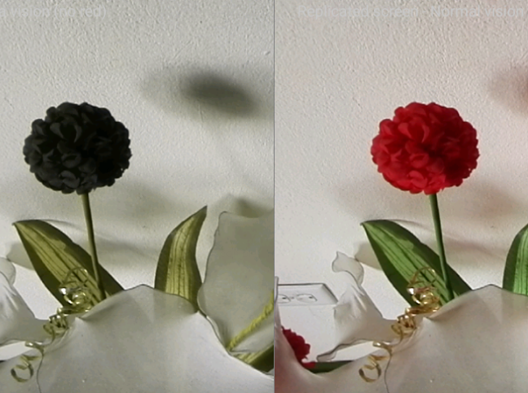
Por ejemplo, se tiene el caso de las personas daltónicas, que no pueden percibir algunos colores, o las personas que solo perciben los elementos en escala de grises, entonces se pierden partes de información visual, como se muestra a continuación.
Ilustración 26: simulación de la visión de una persona con daltonismo.
Estas reglas de oro para que las imágenes sean más accesibles son las siguientes:
- Las imágenes deben estar claramente definidas: se deben evitar imágenes borrosas, movidas, pixeladas o difíciles de distinguir.
Ilustración 27: imagen borrosa. Foto de Tirachard Kumtanom en Pexels
- Delineado: cuando se trata de ilustraciones, dibujos o gráficos, se debe preferir los que están definidos por líneas que separen unos elementos de otros, cómo se evidencia en la ilustración 28.
- Contraste: se deben priorizar los apoyos gráficos cuyos colores sean contrastantes, tiene que ver con la iluminación, por ejemplo, un verde claro puede tener un gran contraste con un verde oscuro, o azul oscuro.
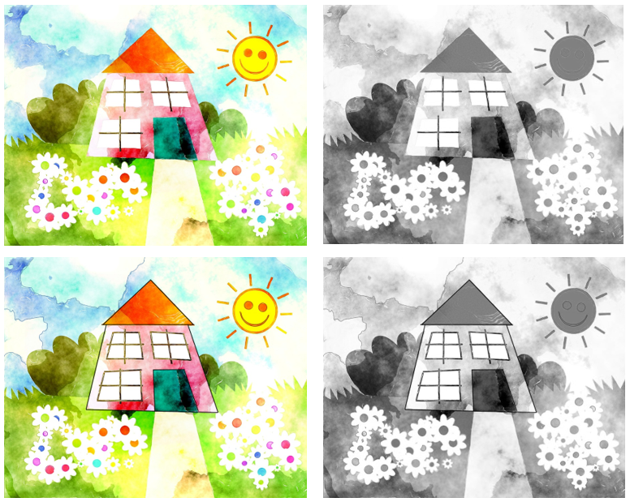
En la ilustración 28 se puede ver cómo gracias al delineado, en una misma imagen se pueden solventar algunos problemas generados por la falta de contraste.
Ilustración 28: efectos del delineado. Imagen original de Prawny en Pixabay y modificada para este manual.
- Saturación: se relaciona con la pureza del color, un color poco saturado se acerca al gris. Los colores con un nivel de saturación igual o similar son muy difíciles de distinguir para personas daltónicas o que ven en escala de grises.
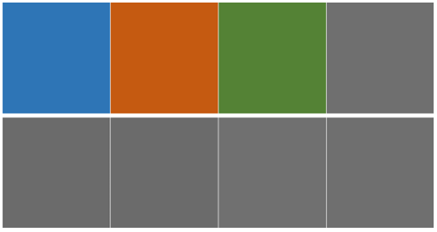
- También se debe evitar que las imágenes tengan fondos borrosos, degradados, con tramas o texturas que dificulten la percepción de sus elementos.
Ilustración 29: Ilustración con tres niveles de saturación. Imagen de OpenClipart-Vectors en Pixabay.
Ilustración 30: arriba, colores diferentes con similar saturación, abajo esos mismos colores en escala de grises.

Tablas
Las tablas en general, se utilizan para organizar la información en una estructura visual, pero si no son accesibles, resultan difíciles de leer e interpretar por parte de los lectores de pantalla.
Por esa razón, antes de incluir una tabla, es importante que se determine si es realmente necesario presentar la información de esta manera.
Si es absolutamente indispensable, la tabla debe hacerse tomando en cuenta que los lectores de pantalla enuncian la información estrictamente de izquierda a derecha y de arriba hacia abajo.
Además, se debe definir cuáles son los datos del encabezado, para que el lector de pantalla lo indique.
Esto significa que teniendo la siguiente tabla sin formato adecuado:
Instrumento | Persona | Día
Trombón | Alberto | Martes
Flauta | Susana | Jueves
Un lector de pantalla probablemente la enunciaría así:
Instrumento, Persona, Día
Trombón, Alberto, Martes
Flauta, Susana, Jueves
Como se puede notar, para una persona vidente no es óptima, pero para una persona ciega o que depende de un lector de pantalla, es muy probable que sea confusa o carente de todo sentido.
Una forma accesible de presentar la misma información en una tabla sería la siguiente:
Tabla 1: Horario de la sala de ensayo de la Escuela de Música
Ejecutante | Instrumento musical | Día de ensayo
Alberto | Trombón | Martes
Susana | Flauta | Jueves
Un lector de pantalla, según su configuración, podría enunciar la información de la tabla así:
Tabla: Horario de la sala de ensayo de la Escuela de Música
Tabla con tres columnas y tres filas.
Columna 1, ejecutante; columna 2, Instrumento Musical; columna 3, día de ensayo.
Fila uno, ejecutante: Alberto, instrumento musical: Trombón, día de ensayo: martes.
Fila dos, ejecutante: Susana, instrumento musical: Flauta, día de ensayo: jueves.
Evidentemente la segunda opción resulta mucho más clara, tanto por el orden lógico de la información, como porque al estar el encabezado claramente definido, el lector de pantalla relaciona su información con los datos de cada celda.
Para definir el encabezado, se selecciona la o las filas, luego hay dos opciones:
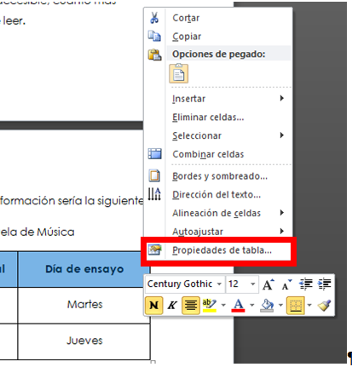
- Se da clic derecho sobre la fila o las filas marcadas como encabezado y en el menú que se despliega, se selecciona la opción de “Propiedades de tabla” como se ve a continuación:
Ilustración 31:captura de pantalla de las opciones de tabla.
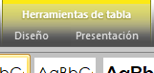
- Al posicionarse en cualquier celda, al final de la cinta de opciones automáticamente aparecerán los menús de herramientas para modificar la tabla:
Ilustración 32: pestañas de opciones de tabla.
Al inicio del menú de “Presentación” encontrará un botón de “Propiedades”
Ilustración 33: Ubicación del botón que despliega las propiedades de las tablas.
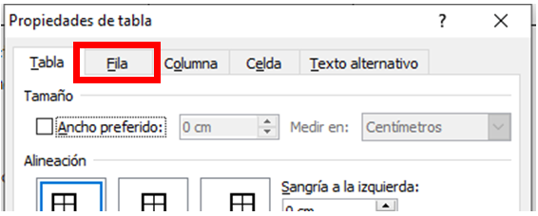
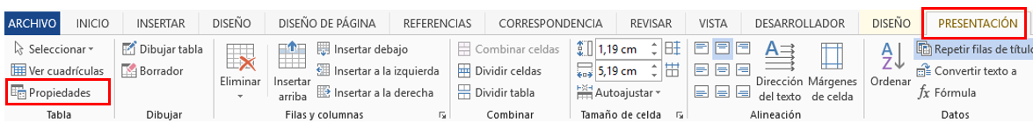
Al dar clic en cualquiera de esos dos botones, se va a desplegar una caja de opciones en donde debemos seleccionar la pestaña o cejilla de “Fila”.
Ilustración 34: ubicación de la pestaña de fila en la caja de propiedades de tabla.
Una vez desplegadas las opciones de configuración de fila, se debe marcar la casilla de verificación de la opción “Repetir como fila de encabezado en cada página”, y luego presionar el botón de aceptar.
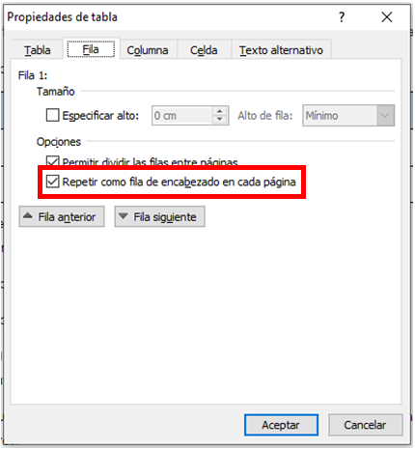
Adicionalmente, se debe evitar combinar celdas, ya que los lectores de pantalla procesan la información de forma lineal y frecuentemente indican las coordenadas de la información, o sea que enuncian en cuál fila y columna está.
Ilustración 35: Cómo definir la fila de encabezado en una tabla.
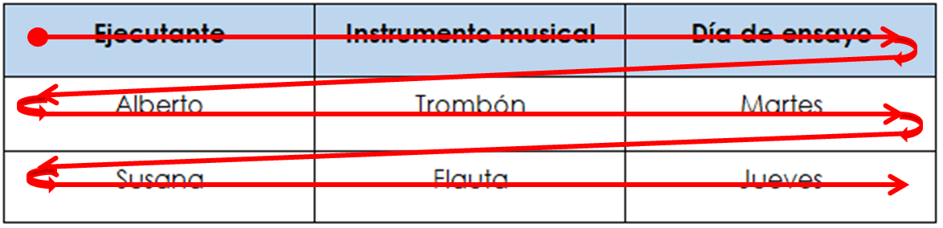
Además, navegan por la tabla siempre de izquierda a derecha y de arriba hacia abajo, de esta forma:
Ilustración 36: recorrido del lector de pantalla por una tabla sin celdas combinadas.
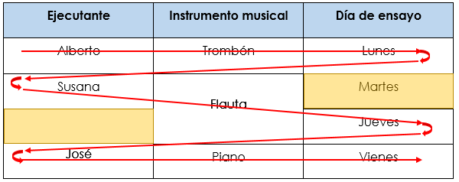
Por eso, si hay celdas combinadas en medio de la tabla, es muy probable que parte de la información sea omitida por algunos lectores de pantalla.
Ilustración 37: recorrido del lector de pantalla por una tabla con celdas combinadas. Las áreas que están en amarillo no son leídas por el programa.
Por otra parte, en algunos casos las tablas se utilizan para presentar solo muestras o ejemplos de información, o se requieren para fundamentar un punto específico, pero no es necesario que la persona domine a profundidad la información detallada.
En esas ocasiones, otra opción es incluir la tabla como una imagen y agregar un texto alternativo donde se explique solamente el aspecto relevante de la información.
Por ejemplo: si se utiliza una tabla para demostrar la reducción en la tasa de embarazos en adolescentes, sólo para ilustrar un texto, pero no se requiere que la persona domine con detalle o manipule los datos, se puede incluir así:
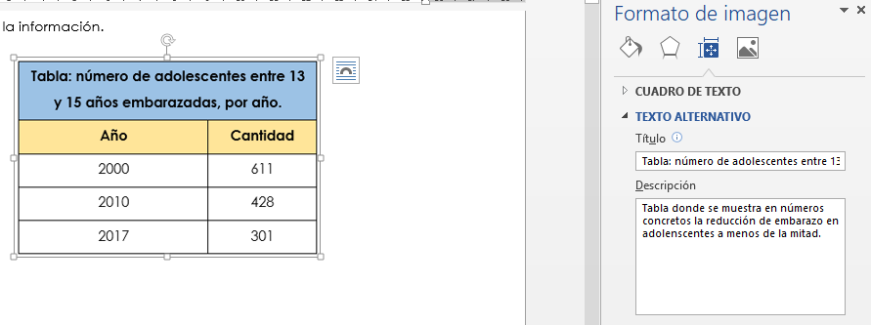
En el apartado siguiente sobre como incluir imágenes de forma accesible, o con el siguiente enlace, puede desplazarse donde se explican las características y cómo desplegar las herramientas para agregar texto alternativo.
Ilustración 38: ejemplo de tabla insertada como imagen con descripción en texto alternativo.

Dibujos, fotografías e imágenes
Es importante que las imágenes sean sencillas y estén bien definidas, esto es, que no estén borrosas ni tengan bordes difusos o efectos que impidan comprender el contenido de la imagen.
Además, se ven mejor aquellas que presentan un buen contraste entre el fondo y la imagen propiamente dicha. Se deben evitar fondos degradados o con texturas que compitan con la imagen principal.
Si una imagen es solamente con fines decorativos, se debe valorar si realmente es necesario incluirla, y si se conserva, también debe tener texto alternativo.

Fondo de página
En el caso en que se debe agregar una imagen de fondo, se debe considerar que el espacio donde van los textos debe quedar limpio, ya que cualquier imagen mezclada con las letras dificultará su comprensión. Adicionalmente, es necesario utilizar la función para ello o la de incluir encabezado, para que los lectores de pantalla la omitan.
Esta función está en la cinta de opciones, en el menú “Diseño”, submenú de “Fondo de pantalla”. En el botón de color de página se puede agregar un color liso, o bien, para otras opciones incluso una imagen, se selecciona la opción “Efectos de relleno”.
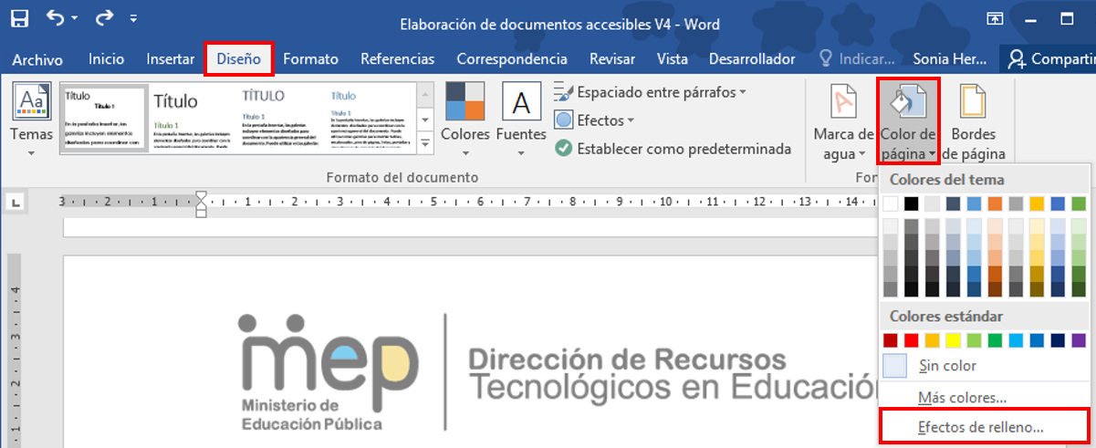
Al activar la opción de efectos de relleno, se desplegará una ventana con cuatro pestañas una de “Degradado”, otra de “Textura”, una de “Trama” y la de “Imagen”.
Ilustración 39: Ubicación de los primeros menús y botones para agregar imágenes de fondo.
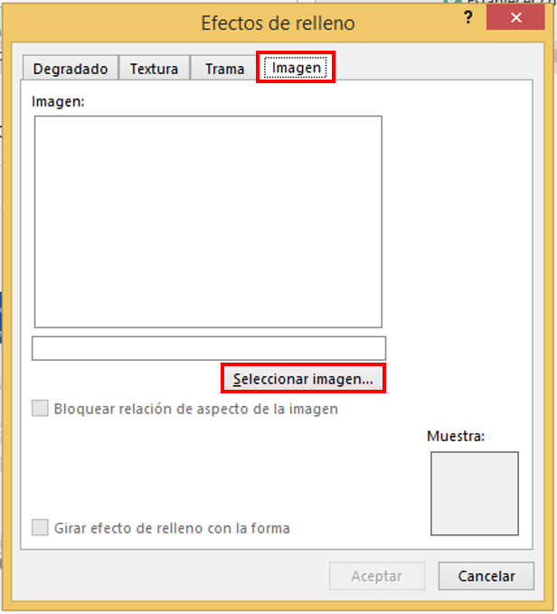
En la pestaña de imagen, con el botón de “Seleccionar imagen”, puede escoger la imagen que desee agregar como fondo de página, de manera que no sea detectada por el lector de pantalla.
Ilustración 40: ventana de "efectos de relleno, en la pestaña de Imagen".

Alineación intrusiva
Volviendo a las imágenes que no se utilizan como fondo, se debe evitar colocarlas de forma intrusiva, o sea, insertadas entre el párrafo; es preferible que se sitúen al inicio o al final.
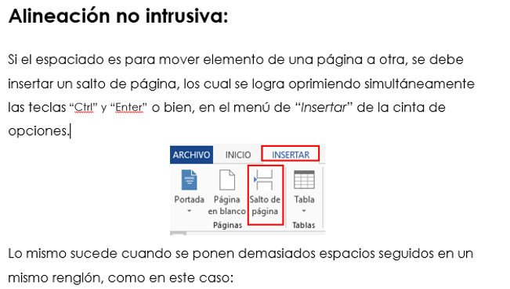
Ilustración 41: ejemplo de imagen insertada correctamente en un texto.
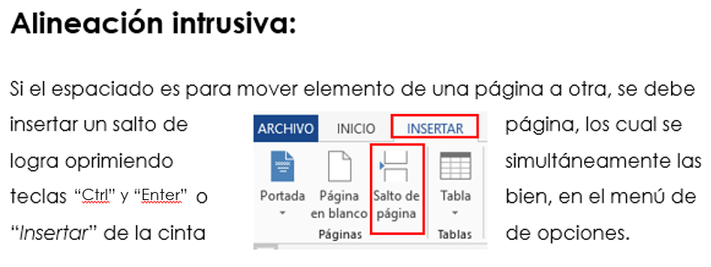
Si las imágenes se ubican “revueltas” con el texto, los lectores de pantalla podrían leer parte del párrafo, la información de la imagen y el resto del párrafo. Lo anterior hará que el mensaje sea confuso y la lectura no sea fluida.
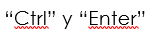
Ilustración 42: imagen insertada incorrectamente en el medio de un párrafo.

Título de imagen
Los apoyos gráficos deben tener título y estar rotulados con las funciones que el procesador de textos tiene con ese fin.
Para acceder estas y otras funciones, primero se selecciona la imagen, luego se da clic derecho y en el menú que se despliega y se elige “insertar título.”
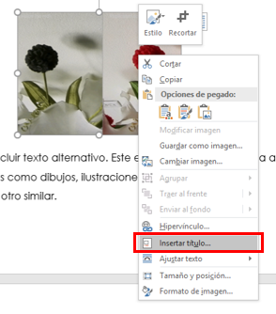
Ilustración 43: ubicación del comando de "Insertar título".
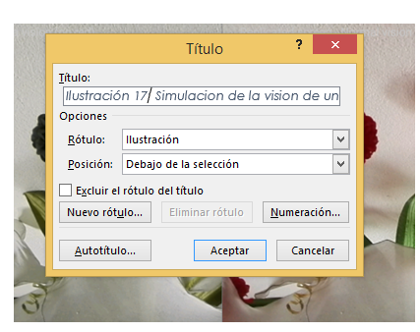
Esto le desplegará una ventana donde se enumera la imagen y se coloca el título.
Ilustración 44: ventana de "Insertar título".
Aparte de la accesibilidad, esta característica ayuda a que se puedan crear de forma automática índices y tablas de contenidos de estos elementos específicos, además de brindar información que ayuda a la comprensión de la imagen, a relacionarla con el texto, y proporciona información importante a los programas lectores de pantalla.

Texto alternativo
Aparte del título, en todas las imágenes también debe incluir texto alternativo. Este es un texto que se agrega en los apoyos gráficos como dibujos, ilustraciones, fotografías, gráficas o tablas y cualquier otro similar.
Cuando las personas ciegas lleguen a esa imagen con el lector de pantalla, podrán conocer su contenido, gracias al texto alternativo. Además, cuando haya problemas para descargar o ver el apoyo visual, se mostrará este texto, permitiéndole a cualquier persona usuaria conocer de qué se trata la imagen.
El texto alternativo puede tener dos partes:
- El título del texto alternativo: es una frase que dice de qué se trata el texto alternativo. Es diferente del título de la imagen, ya que no se puede ver, pero los lectores de pantalla sí lo detectan, y permiten decidir si se quiere leer el texto alternativo o no.
- La descripción: es la explicación del contenido de la imagen.
El texto alternativo debe tener las siguientes características:
- Ser sencillo y claro.
- Ser una descripción objetiva, no debe incluir opiniones sobre lo que presenta la imagen.
- Contener únicamente elementos indispensables y relevantes para el tema.
- Incluir características de sentidos diferentes a la vista, ya que probablemente las personas ciegas de nacimiento no tendrán referentes sobre ellos. Por ejemplo, una descripción con otros elementos sensoriales sería: “Fotografía de suéter de la lana blanco, suave y esponjoso”.
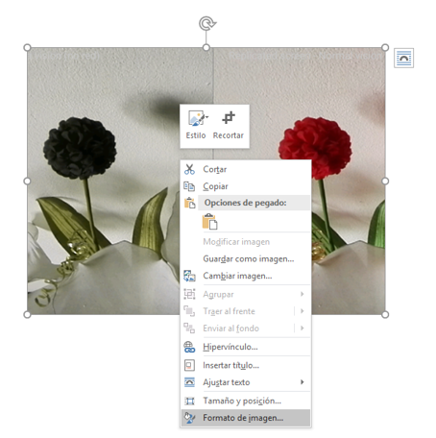
Para incluir el texto alternativo, seleccionamos la imagen, damos clic derecho y se desplegará un menú. En él se debe seleccionar la opción “Formato de imagen”.
Ilustración 45: ubicación de la opción para abrir las opciones de "Formato de imagen".
La opción “Formato de Imagen” abrirá un menú lateral con cuatro pestañas que despliegan a su vez, diferentes opciones.
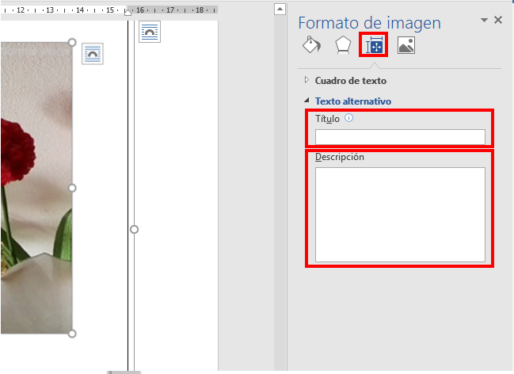
En la tercera pestaña, llamada “Diseño y propiedades”, demarcada con un ícono de un cuadro con una cruz interna, se encuentran dos listas desplegables de opciones, en la lista llamada “Texto alternativo” están los campos para incluir el título el texto alternativo y la descripción de la imagen seleccionada.
Ilustración 46: ubicación de la pestaña de "Diseño y propiedades" y el campo de “Descripción".

Gráficos
Para que los gráficos sean correctamente percibidos, primero hay que distinguir algunos de sus componentes, por ejemplo:
- La figura, que corresponde al círculo, conjunto de barras o líneas y cualquier otra forma o dibujo que se utilice para representar las cantidades que se muestran en el gráfico.
- Las categorías, que son los grupos de datos que se grafican, por ejemplo, cuando se dice que en un grupo hay 63% de mujeres y 37% de hombres, las categorías son “hombres” y “mujeres”.
- Los rótulos de las categorías: se refiera a los textos que indican el nombre de la categoría en la figura.
- El indicador numérico, se refiere a las cantidades numéricas o porcentajes que nos dicen cuánto hay de cada categoría.
- El recuadro, que es el marco en el cual está la representación gráfica y los datos.
Ahora que ya están claras las partes del gráfico, es importante considerar los siguientes aspectos:
- Como todos los demás apoyos gráficos debe tener título, texto alternativo y no estar alineado de forma intrusiva.
- Si el gráfico esta insertado como elemento editable, el texto alternativo debe indicar solamente una descripción general, por ejemplo: “Gráfico que ejemplifica la diferencia de tamaño de los sectores de población en cuanto a mujeres y hombres.”
- Si el gráfico esta insertado como imagen, el texto alternativo debe indicar una descripción general y, además, la descripción del contenido, por ejemplo: “Gráfico que ejemplifica la diferencia de tamaño de los sectores de población, en este caso 63% de mujeres y 37% de hombres.”
- El indicador numérico debe aparecer en el rótulo de la categoría.
- El rótulo de la categoría con el indicador, deben estar en la figura, señalando la categoría a la que corresponden.
- Se deben utilizar las mismas pautas o reglas de oro para imágenes accesibles que puede repasar con esté vínculo a la sección de Uso del color, con respecto al contraste, la saturación, el delineado, el uso de tramas, degradados o elementos borrosos.
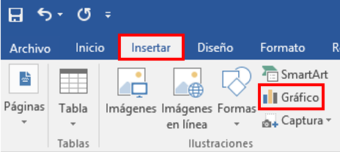
Si se necesita crear un gráfico que cumpla con todas estas pautas, se debe hacer en Excel o bien, con la función que está en la cinta de opciones, en el menú de “Insertar” en el botón de “Gráfico”.
Ilustración 47: ubicación de los botones para crear un gráfico editable.
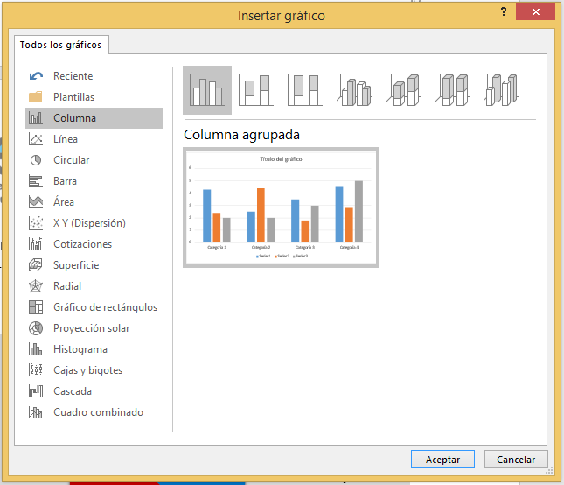
Este botón abre una ventana donde se puede escoger el tipo y el estilo general del gráfico.
Ilustración 48: ventana para seleccionar el tipo de gráfico.
Una vez que se inserta el gráfico, se pueden modificar todos sus textos y características con el menú lateral, y el panel de formato de imagen que se despliega al dar clic derecho.
A continuación, se presenta un ejemplo de gráfico accesible creado con las herramientas mencionadas, así como sus versiones en escala de grises y tonos de sepia, que es como lo verán algunas personas con discapacidades visuales relacionadas con la percepción del color.

Ilustración 49: ejemplo de gráfico que cumple con los estándares de accesibilidad.
El tamaño del texto, el tipo de fuente, los colores de texto, de fondo y de las partes del gráfico propiamente dicho, permiten que la información sea perceptible.
En las versiones del gráfico anterior en escala de grises y tonos de sepia, se evidencia como las deficiencias visuales relacionadas con el color no son relevantes para percepción de la información cuando el gráfico sí es accesible, de forma que no magnifican una condición de discapacidad en las personas, cómo se puede notar a continuación.
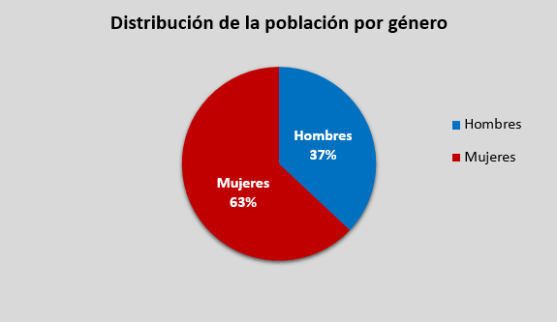
Ilustración 51: versión del gráfico accesible en escala de grises.
Ilustración 50: versión del gráfico accesible en tonos de sepia.
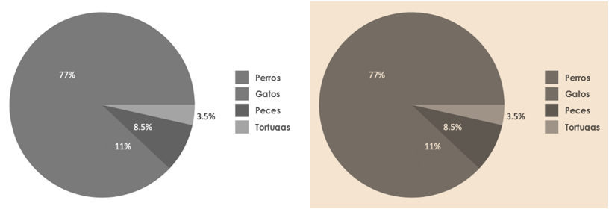
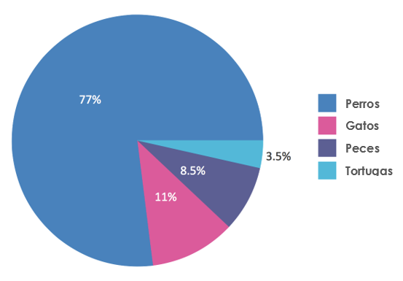
En esas versiones se evidencia como colores con la misma saturación se funden y se pierde información, además, el gráfico no tiene título ni está correctamente rotulado, así que no se sabe a qué fracción de la figura corresponden las categorías.
Ilustración 52: gráfico no accesible.
Ilustración 53: versiones en escala de grises y tonos de sepia del gráfico no accesible.

Control de cambios
Las herramientas del menú de control de cambios son sumamente útiles cuando un documento está en proceso de revisión, ya que permiten editar un documento de forma que la persona autora sepa que se cambió o reciba comentarios, sugerencias y decida si debe aplicarlos o no.
Estas herramientas se encuentran en la cinta de opciones, en el menú “Revisar”.
No obstante, cuando los ajustes deber ser incluidos o aplicados por una persona usuaria de lectores de pantalla, o cuando en un grupo de personas revisoras hay alguien que utiliza dichos programas, dependiendo la forma en se utilicen estas herramientas, puede ser muy difícil su lectura e interpretación.
Esto por cuanto en un párrafo que ha sido editado utilizando el control de cambios, el lector de pantalla enunciará cada vez que un texto haya sido eliminado o agregado, lo cual necesariamente dificultará una lectura fluida y la compresión del texto.
Lo recomendado en los casos donde existen varias modificaciones es eliminar todo el párrafo y agregar a continuación el mismo párrafo con todas las modificaciones, o bien, agregar la explicación de los ajustes en un comentario y a continuación, siempre dentro del comentario, el párrafo sugerido.
De cualquiera de estas dos formas, la lectura será más clara, fluida y se comprenderá mejor el sentido del texto.

Convertir un documento de texto en PDF accesible
Al convertir un documento de Word a formato PDF, siempre se perderán algunas características de accesibilidad, por eso, para que el documento pierda la menor cantidad posible de características de accesibilidad, se deben hacer un par de ajustes al exportarlo a PDF.
Primero, en la cinta de opciones, en el menú de archivo se selecciona la opción “Guardar como…”.
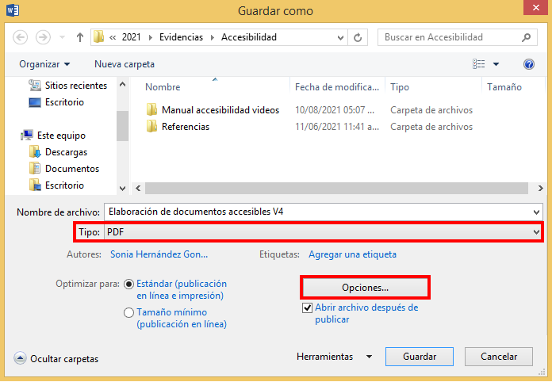
A continuación, se define la ubicación del archivo y luego se desplegará la ventana de opciones de guardado.
Ilustración 54: opciones de guardado para PDF
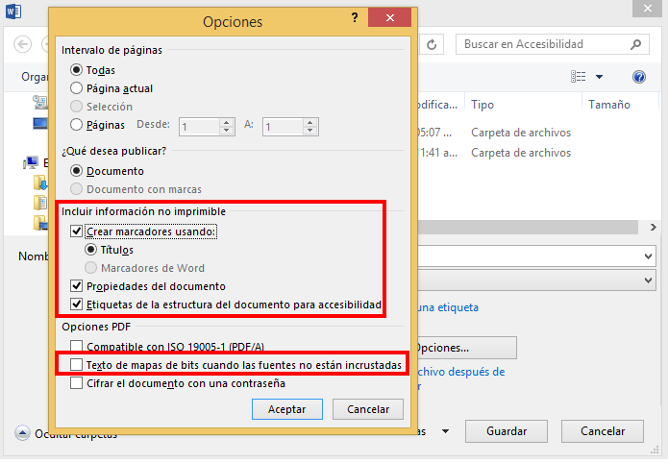
Una vez que en el campo de tipo de archivo se seleccione “PDF”, aparecerá un botón de opciones.
Ilustración 55: Ventana de opciones para guardar un documento como PDF.
Al activar ese botón se mostrará la ventana con las opciones de guardado para PDF.
En esta ventana se deben marcar todas las opciones de la sección de "Incluir información no imprimible”, y se debe desmarcar la opción “Texto de mapa de bits cuando las fuentes no están incrustadas”, ya que la primera opción rescata la jerarquía en los textos y los textos alternativos, y si la segunda está marcada, podría convertir texto en imágenes ilegibles para lectores de pantalla.
Se debe considerar la posibilidad de adaptar el documento a necesidades diferentes, porque, hay algunas deficiencias que requieren ajustes diferentes o contradictorios entre sí.
Por ejemplo, las tipografías sin serifas son más accesibles para la mayoría de las personas, pero para quienes tienen dislexia, hay algunas tipografías con serifas específicas que ayudan a distinguir mejor los caracteres que se les suelen confundir.
Por casos ello, se considera que lo idóneo es que se tenga el documento editable para poder ajustarlo, si es del caso, además de la versión en formato PDF como referencia del documento original.

Un paso adelante
La creación de documentos accesibles facilita el trabajo tanto a las personas que los producen como a quienes los necesitan, pero, sobre todo, permite que más personas puedan ser productivas, autónomas e independientes.
El derecho de acceso a la información y a los servicios es de todas las personas, y la aplicación de estas recomendaciones de accesibilidad permite que la documentación emitida por cualquier instancia, llegue más fácilmente a una población mucho más amplia y variada.
Pero además del respeto los derechos de las personas con discapacidad, con la práctica estas normas se vuelven más fáciles de implementar, evitan el retrabajo, agilizan la producción documental y, sobre todo, nos acercan cada día a alcanzar una sociedad más inclusiva, con más oportunidades y mayor justicia social para todas las personas.

Referencias
Canal 15 (SF). Programa Nexos. Descripción de la Lengua de Señas de Costa Rica, LESCO. Ejemplo de video con recuadro de Lesco. Tomado desde: https://www.youtube.com/watch?v=D6l0WqoD18g
Conapdis e IncluTEC, (2019). Curso “Entendiendo la accesibilidad WEB”, recibió del 27 de setiembre al 25 de octubre de 2019, en San José, Costa Rica.
Davis Parada, (2007). Extracto del documental “Seres Invisibles”. Chile. Ejemplo de video con subtitulado descriptivo. Tomado desde: https://www.youtube.com/watch?v=5F-l8PZcA-M
Decreto Nº 8661 Convención sobre los Derechos de las Personas con Discapacidad y su Protocolo. Sistema Nacional de Información Jurídica, San José, Costa Rica, 29 de setiembre de 2008. Descargado el 21 de enero de 2020 desde: http://www.pgrweb.go.cr/scij/Busqueda/Normativa/Normas/nrm_texto_completo.aspx?param1=NRTC&nValor1=1&nValor2=64038&nValor3=74042&strTipM=TC
Decreto Nº 40995-MEP. Establecimiento de la inclusión y la accesibilidad en el sistema educativo costarricense. Diario Oficial La Gaceta, San José, Costa Rica, 19 de marzo de 2018. Descargado el 21 de enero de 2020 desde: https://ddc.mep.go.cr/sites/all/files/ddc_mep_go_cr/archivos/decreto_inclusion_y_accesibilidad.pdf
Dirección General de Servicio Civil (2021). Comunicación Accesible: Guía para la elaboración de objetos, imágenes y gráficos con texto alternativo. Versión 1. Costa Rica. Descargado desde: http://www.dgsc.go.cr/documentos/accesibilidad/Guia%20para%20la%20elaboracion%20de%20objetos,%20imagenes%20y%20graficos%20con%20texto%20alternativo%20-%20041921.pdf
Directriz Nº 051-MTSS-MICITT Implementación de sitios Web accesibles en el sector público costarricense. Sistema Nacional de Información Jurídica, San José, Costa Rica, 25 de junio de 2019. Descargado el 21 de enero de 2020 desde: http://www.pgrweb.go.cr/scij/Busqueda/Normativa/Normas/nrm_texto_completo.aspx?param1=NRTC&nValor1=1&nValor2=89061&nValor3=116705&strTipM=TC
Directriz Nº 285-MEP Políticas institucionales en materia de discapacidad. Sistema Nacional de Información Jurídica, San José, Costa Rica, 25 de junio de 2019. Descargado el 06 de diciembre de 2021 desde: http://www.pgrweb.go.cr/scij/Busqueda/Normativa/Normas/nrm_texto_completo.aspx?param1=NRTC&nValor1=1&nValor2=74708&nValor3=92367&strTipM=TC
MICIT, (2020). Código Nacional de Tecnologías Digitales. Capítulo 1: Accesibilidad Digital, Usabilidad y Experiencia de Usuario. Costa Rica. Consultado el 21 de enero de 2020 desde: https://www.micit.go.cr/sites/default/files/cntd_v2020-1.0_-_firmado_digitalmente.pdf
Museo Incluyente de Producción Audiovisual MIIPAT (2017). Los colores de las Flores. Cortometraje con Audiodescripción. España. Tomado desde: https://www.youtube.com/watch?v=WQL-GfkWwgQ
Museo Incluyente de Producción Audiovisual MIIPAT (2017). Los colores de las Flores. Cortometraje con Audiodescripción. España. Tomado desde: https://www.youtube.com/watch?v=WQL-GfkWwgQ
Ley N° 7600 De Igualdad de Oportunidades para las Personas con Discapacidad. Sistema Nacional de Información Jurídica, San José, Costa Rica, 29 de mayo de 1996. Descargado el 21 de enero de 2020 desde: http://www.pgrweb.go.cr/scij/Busqueda/Normativa/Normas/nrm_texto_completo.aspx?nValor1=1&nValor2=23261#up
Simulador de discapacidades visuales. Accedido el 02 de junio de 2020 desde: https://simulator.seenow.org/
W3C WAI (2019). Introducción a las Pautas de Accesibilidad para el Contenido Web (WCAG). Consultado el 21 de enero de 2020 desde: https://www.w3.org/WAI/standards-guidelines/wcag/es

